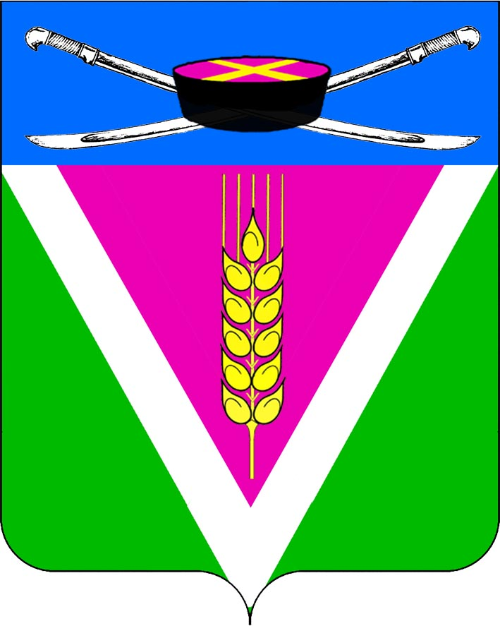

**АДМИНИСТРАЦИЯ НОВОЛЕУШКОВСКОГО СЕЛЬСКОГО ПОСЕЛЕНИЯ ПАВЛОВСКОГО РАЙОНА**

**ПОСТАНОВЛЕНИЕ**

от 11.11.2024г. № 171

ст-ца Новолеушковская

**Об утверждении программы администрации Новолеушковского сельского поселения по профилактике нарушений юридическими лицами и индивидуальными предпринимателями и соблюдение обязательных требований на 2025 год на территории Новолеушковского сельского поселения**

В соответствии со статьёй 16.1 Федерального закона от 06 октября 2003 года № 131-ФЗ «Об общих принципах организации местного самоуправления в Российской Федерации», статьёй 8.2 Федерального [закона](consultantplus://offline/ref=125D6A54E6369F4A4CA1BE15829DC7E6D1D0DB54B80D7429A33C953FB1E5b1C) от 26 декабря 2008 года № 294-ФЗ «О защите прав юридических лиц и индивидуальных предпринимателей при осуществлении государственного контроля (надзора) и муниципального контроля» и с целью предупреждения нарушений юридическими лицами и индивидуальными предпринимателями обязательных требований, устранения причин, факторов и условий, способствующих нарушениям обязательных требований, на территории Новолеушковского сельского поселения п о с т а н о в л я ю:

1. Утвердить программу администрации Новолеушковского сельского поселения по профилактике нарушений юридическими лицами и индивидуальными предпринимателями и соблюдение обязательных требований на 2025 год на территории Новолеушковского сельского поселения (далее – Программа) (прилагается).

2. Главному специалисту администрации Новолеушковского сельского поселения Павловского района (Зубрик) обеспечить выполнение в установленные сроки мероприятий Программы.

3. Настоящее постановление опубликовать путем размещения на официальном сайте администрации муниципального образования Павловский район.

4. Контроль за выполнением настоящего постановления оставляю за собой.

5. Постановление вступает в силу с 01 января 2025 года.

Глава Новолеушковского сельского

поселения Павловского района Д.В.Садько

Приложение

к постановлению администрации

Новолеушковского сельского поселения

от 11.11.2024 г. № 171

**ПРОГРАММА**

**по профилактике нарушений юридическими лицами и индивидуальными предпринимателями и соблюдение обязательных требований на 2025 год на территории Новолеушковского сельского поселения**

|  |  |  |  |  |
| --- | --- | --- | --- | --- |
| № п/п | Наименование вида муниципального контроля | | Наименование подразделения, уполномоченного на осуществление муниципального контроля в соответствующей сфере деятельности | |
| 1 | 2 | | 3 | |
| 1. | Виды муниципального контроля, осуществляемые администрацией Новолеушковского сельского поселения Павловского района | | | |
| 1.1. | Муниципальный контроль в сфере благоустройства на территории Новолеушковского сельского поселения Павловского района | | Администрация Новолеушковского сельского поселения Павловского района | |
| 1.2. | Муниципальный контроль за сохранностью автомобильных дорог местного значения на территории Новолеушковского сельского поселения Павловского района | | Администрация Новолеушковского сельского поселения Павловского района | |
|  | | | | |
| № п/п | Наименование мероприятия | Срок реализации | | Ответственный исполнитель |
| 1 | 2 | 3 | | 4 |
| 2. | Мероприятия по профилактике нарушений обязательных требований юридическими лицами и индивидуальными предпринимателями, реализуемые администрацией Новолеушковского сельского поселения Павловского района | | | |
| 2.1. | Размещение на официальном сайте администрации Новолеушковского сельского поселения Павловского района в сети Интернет для каждого вида муниципального контроля  перечней нормативных правовых актов или их отдельных частей, содержащих обязательные требования, оценка соблюдения которых является предметом муниципального контроля, а также текстов соответствующих нормативных правовых актов | в течение года  (по мере необходимости) | | Администрация Новолеушковского сельского поселения Павловского района |
| 2.2. | Информирование юридических лиц, индивидуальных предпринимателей по вопросам соблюдения обязательных требований, в том числе посредством разработки и опубликования руководств по  соблюдению обязательных требований, проведения семинаров и конференций, разъяснительной работы в средствах массовой информации и иными способами. В случае изменения обязательных требований подготовка и распространение комментариев о содержании новых нормативных правовых актов, устанавливающих обязательные требования, внесенных изменениях в действующие акты, сроках и порядке вступления их в действие, а также рекомендации о проведении необходимых организационных, технических мероприятий, направленных на внедрение и обеспечение соблюдения обязательных требований | в течение года  (по мере необходимости) | | Администрация Новолеушковского сельского поселения Павловского района  Администрация Новолеушковского сельского поселения Павловского района |
| 2.3. | Обеспечение регулярного (не реже одного раза в год) обобщения практики осуществления в соответствующей сфере деятельности муниципального контроля и размещение на официальном сайте администрации Новолеушковского сельского поселения Павловского района в сети Интернет соответствующих обобщений, в том числе с указанием наиболее часто встречающихся случаев нарушений обязательных требований с рекомендациями в отношении мер, которые должны приниматься юридическими лицами, индивидуальными  предпринимателями в целях недопущения таких нарушений | 1 квартал  2025  (за предыдущий календарный год) | | Администрация Новолеушковского сельского поселения Павловского района |
| 2.4. | Выдача предостережений о недопустимости нарушения обязательных требований в соответствии с порядком, установленным федеральным законом | в течение года (по мере необходимости) | | Администрация Новолеушковского сельского поселения Павловского района |

Глава Новолеушковского сельского

поселения Павловского района Д.В.Садько